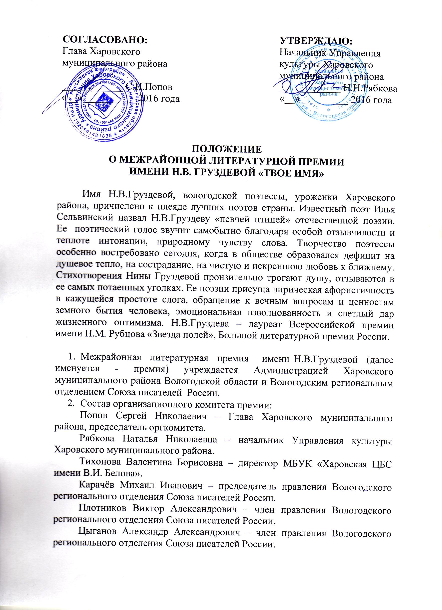

3. Организаторы премии:Управление культуры Харовского муниципального района, МБУК «Харовская ЦБС им. В.И. Белова», Вологодское региональное отделение Союза писателей России.
4. Конкурс проводится среди авторов, проживающих на территории Вологодской области.
5. Премия присуждается авторам, не состоящим в профессиональных творческих союзах, создавшим наиболее талантливые произведения (проза, стихи).
6. Один раз в два года присуждается одна премия в сумме 40 (сорок)тыс. руб.
7. Цель премии – поиск и поощрение авторов, создающих литературные произведения в русле патриотических, нравственных и эстетических традиций русской классической прозы и поэзии, способных внести существенный вклад в художественную культуру Вологодской области.
8. Премия не присуждается посмертно.
9. К рассмотрению принимаются опубликованные произведения или рукописи в 2-х экземплярах (машинописный экземпляр и на электронных носителях (CD, флэш-карта), выполненная в формате MicrosoftWord, шрифт TimesNewRoman, 14 кегль, междустрочный интервал – 1). В названии файла должны быть указаны имя и фамилия автора и название произведения.
10. Документы и материалы на соискание премии после ее объявления представляются в Муниципальное бюджетное учреждение культуры «Харовская централизованная библиотечная система имени В.И.Белова» Вологодской области в печатном виде и на электронных носителях по адресу: 162250 г.Харовск, ул. Октябрьская, д.10 в срок до 15 сентября. В 2016-м году прием работ продлен. Заявка на участие в конкурсе оформляется согласно Приложения 1.
11. Документы и материалы, представленные на соискание премии, не рецензируются и не возвращаются.
12. Информация о премии размещается на официальном сайте Администрации Харовского муниципального района(www.haradm.ru), на сайте МБУК «Харовская ЦБС им.В.И.Белова» (www.cbs-kharovsk.vlg.muzkult.ru), на сайте «Вологодский литератор» Вологодского регионального отделения Союза писателей России (www.literator35.ru), интернет-портале «Культура в Вологодской области» (www.cultinfo.ru).
13. Премия присуждается решением комиссии.
14. Произведения соискателей рассматриваются комиссией на конкурсной основе.
15. Положение о комиссии и ее состав утверждаются организационным комитетом премии.

16.Комиссия рассматривает поступившие документы и материалы на соискание премии, а также принимает решение о присуждении премии.Решение комиссии считается принятым, если за негопроголосовало более половины членов комиссии.
17. Почетный диплом лауреата Межрайонной литературной премии имени Н.В. Груздевой «Твое имя» и денежная премия вручаются в день рождения Н.В. Груздевой 15 ноября.
18. Комиссия осуществляет свою деятельность по адресу: г. Харовск Вологодской области, ул.Октябрьская, д.10. Центральная библиотека

СОСТАВ
Комиссии по присуждении Межрайонной литературной
премии имени Н.В. Груздевой «Твое имя»

Попов Сергей Николаевич – Глава Харовского муниципального района, председатель оргкомитета.

Рябкова Наталья Николаевна – начальник Управления культуры Харовского муниципального района.

Тихонова Валентина Борисовна – директор МБУК «Харовская ЦБС имени В.И. Белова».

Бараков Виктор Николаевич – литературный критик, профессор Вологодского государственного университета.

Карачёв Михаил Иванович – председатель правления Вологодскогорегионального отделения Союза писателей России.

Плотников Виктор Александрович – член правления Вологодского регионального отделения Союза писателей России.

Цыганов Александр Александрович – член правления Вологодского регионального отделения Союза писателей России.

Приложение № 1
к Положению о межрайонной литературной премии имени Н.В.Груздевой «Твое имя»

Заявка на участие в межрайонномлитературной премии
имени Н.В. Груздевой «Твое имя»

Сведения о конкурсанте: Ф.И.О.¹___________________________________________________________ __________________________________________________________________ Дата рождения _____________________________________________________ Род занятий _______________________________________________________
__________________________________________________________________ Адрес _____________________________________________________________ Контактный телефон _______________________________________________ E-mail ___________________________________________________________ Название работы __________________________________________________ ____________________________________________________________________________________________________________________________________

______________ _________________ / _________________________________
Дата Подпись Расшифровка подписи

_____________________
¹ Я, в соответствии со ст. 9 Федерального закона от 27.07.2006 № 152-ФЗ «О персональных данных», даю согласие МБУК «Харовская ЦБС им. В.И..Белова», расположенной по адресу: 162250, Россия, Вологодская область, г. Харовск, ул. Октябрьская, 10, на автоматизированную, а также без использования средств автоматизации обработку моих персональных данных, а именно совершение действий, предусмотренных п. 3 ч. 1 ст. 3 Федерального закона от 27.07.2006 № 152-ФЗ «О персональных данных», со сведениями о фактах, событиях и обстоятельствах моей жизни, представленных в МБУК «Харовская ЦБС им. В.И.Белова» для участия в межрайонной литературной премии имени Н.В.Груздевой«Твое имя».
Настоящее согласие действует со дня его подписания до дня отзыва в письменной форме.

